ГБУ РО «МЕДИЦИНСКИЙ ИНФОРМАЦИОННО-АНАЛИТИЧЕСКИЙ ЦЕНТР»

НАРУШЕНИЕ МОЗГОВОГО КРОВООБРАЩЕНИЯ
(памятка для населения)

Нарушение мозгового кровообращения - одна из наиболее актуальных проблем современной медицины. Хроническое нарушение мозгового кровообращения является фактором риска развития инсульта (острого нарушения мозгового кровообращения).
Ежегодно в мире регистрируется более 10 миллионов случаев инсульта, из них 6,5 миллионов заканчиваются летальным исходом. По уровню смертности от инсультов Россия находится на первом месте. Установлено, что 40-45% больных, перенесших инсульт, умирают в течение года, у каждого пятого в последующие годы развивается повторный инсульт. Суть таких состояний заключается в медленно прогрессирующей недостаточности кровоснабжения головного мозга. При определенных условиях это может привести к появлению множества мелких очагов омертвения мозговой ткани с последующим нарушением важных функций головного мозга.
Кроме того, инсульт является причиной развития неврологических и психических расстройств. Как следствие - катастрофически снижается качество жизни, пациенту грозит инвалидность.
Главные факторы риска и группы риска нарушения мозгового кровообращения:
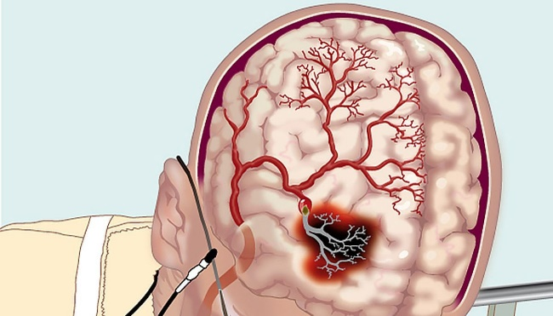
- повышенное артериальное давление
- заболевания сердца
- сахарный диабет
- высокий уровень холестерина
- нездоровый образ жизни
- пожилой возраст
- пол (у мужчин повышенный риск инсульта)
Одной из главных причин нарушения мозгового кровообращения является гипертоническая болезнь.
Что же такое гипертония?
Гипертония – самое распространенное заболевание сердечно-сосудистой системы. В нашей стране гипертонией болеют до 40% взрослых людей, из них 60% лица старше 65 лет.
Головной мозг - уникальный жизненно важный орган, «командный пункт» всего организма, особенности строения и сообщения артерий обеспечивают в нем кровообращение и интенсивность обмена веществ. В норме кровоснабжение головного мозга имеет собственную систему регуляции. Но эта «независимость» сохраняется, пока систолическое (верхнее) артериальное давление (АД) остается в пределах 140 мм ртутного столба. При более высоких значениях артериального давления в мозговом кровотоке тоже повышается артериальное давление.
Другой важной причиной в развитии нарушений мозгового кровообращения являются скачки артериального давления в течение суток.

Профилактика нарушений мозгового кровообращения
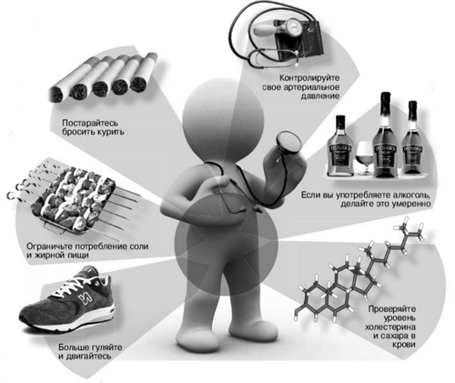
Что нужно делать, чтобы избежать развития нарушений мозгового кровообращения?
Вести здоровый образ жизни! Больше двигаться -физическая активность – одно из важных условий жизни; правильно питаться –принимать пищу регулярно, 4-5 раз в день, не переедать; отказаться от курения и от злоупотребления алкоголем; избегать стрессов; нормализовать сон. И самое главное - периодически проходить обследования и сдавать анализы – для контроля уровня артериального давления.
Гипертония – болезнь, которую можно и нужно контролировать!
Люди в пожилом возрасте и у которых есть склонность к повышенному артериальному давлению, должны следить за ним. Необходимо знать допустимый уровень своего артериального давления и не допускать его суточные колебания.
При нарушениях мозгового кровообращения следует воздерживаться от длительного пребывания на солнце, в сауне, восхождений в горы более чем на 1000 м над уровнем моря, употребления алкоголя, крепкого чая и кофе. Ограничить до 45 минут просмотр телевизора и время работы за компьютером.
Важно! Контролировать уровень холестерина.
Каждый человек старше 20 лет должен знать свой уровень холестерина, т.к. повышение уровня общего холестерина «вредного» холестерина в значительной степени влияет на поражение кровеносных сосудов и развитие атеросклероза. Поэтому пациентам группы риска рекомендуется соблюдать диету с ограничением потребления продуктов, богатых холестерином. Рекомендуется ввести в рацион продукты с высоким содержанием жирных кислот - это жирные сорта рыбы, морепродукты. Мясные продукты следует употреблять вареными, молочные продукты - обезжиренными. Следует заменить сливочное масло, сметану и жирные сыры на мягкий маргарин и растительные масла. Основную часть пищи должны составлять фрукты и овощи. Мясные блюда лучше заменить рыбными. Ввести в рацион рыбий жир.

